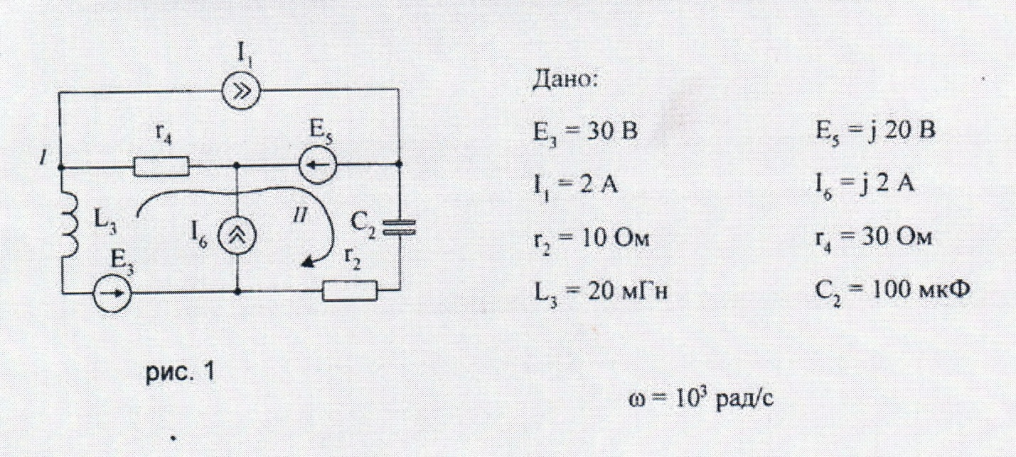
1.Расчитать токи во всех ветвях методом узловых потенциалов.
2.Расчитать ток через r4, используя метод эквивалентного генератора тока.
3.Составить баланс мощностей.
4.Построить в масштабе векторные диаграммы напряжений в контуре II.

